ОГЛАВЛЕНИЕ
1. Введение 5
2. Глоссарий 5
3. Бизнес-требования 7
3.1. Исходные данные 7
3.1.1. Источник информации 7
3.1.2. Бизнес-процесс оформления кредита AS IS 7
3.1.3. Бизнес-процесс оформления кредита TO BE 8
3.1.4. BPMN-диаграмма бизнес-процесса оформления кредита TO BE 8
3.1.5. Текстовое описание BPMN-диаграммы 9
3.1.6. Бизнес-ограничения процесса 12
3.2. Бизнес-ограничения 13
3.3. Бизнес-цели 13
3.4. Критерии успеха 13
3.5. Общее описание информационной системы 14
3.6. Профили заинтересованных лиц (stakeholders) 14
3.7. Бизнес-риски 14
4. Функциональная модель системы 15
4.1. Модель выбора кредитного предложения клиентом 15
4.1.1. Акторы 15
4.1.2. Use Case-диаграмма 15
4.1.3. Перечень вариантов использования 16
4.1.4. Описание вариантов использования 16
ВИ-1: Посмотреть список предложений 16
ВИ-2: Отказаться от предложений 19
ВИ-3: Выбрать кредитное предложение 21
ВИ-4: Получить список документов и ссылку для загрузки 23
5. Требования к пользовательскому интерфейсу 25
5.1. Экранные формы выбора кредитного предложения клиентом 25
5.1.1. Экранные формы 25
5.1.2. Перечень экранных форм 28
5.1.3. Описание экранных форм в табличном виде 29
5.1.3.1. Реквизиты ЭФ-1 Список кредитных предложений 29
5.1.3.2. Реквизиты ЭФ-2 Предложение успешно выбрано 31
5.1.3.3. Реквизиты ЭФ-3 Подтверждение отказа от предложений 33
5.1.3.4. Реквизиты ЭФ-4 Отказ от всех предложений выполнен 35
5.1.3.5. Реквизиты ЭФ-5 Ошибка 37
5.1.3.6. Варианты описания ошибок 38
6. Статусная модель 39
6.1. UML-диаграмма статусов сущности «Заявка» 39
6.2. UML-диаграмма статусов сущности «Сделка» 39
7. Алгоритм скоринга заявки 40
7.1. Входные данные для скоринга 40
7.2. Бизнес-правила алгоритма скоринга 40
7.3. Схема алгоритма скоринга 41
7.4. Текстовое описание скоринга заявки 42
7.5. Матрица допустимого размера кредита 43
8. Модель данных 44
8.1. ERD-диаграмма Заявка-Клиент 44
8.2. Описание сущностей 45
8.2.1. Сущность Client — данные Клиента 45
8.2.2. Сущность Family_status — данные семейного статуса 46
8.2.3. Сущность Application — данные Заявки 46
8.2.4. Сущность Application_status — данные статуса Заявки 46
8.2.5. Сущность Application_employment — рабочие данные Клиента в Заявке 47
8.2.6. Сущность Employment_status — данные рабочего статуса 47
8.2.7. Сущность Position — данные о позиции на работе 47
8.2.8. Сущность Credit_offer — данные кредитного предложения 48
8.2.9. Сущность Offer_status — данные о статусе кредитного предложения 48
8.3. Связи между сущностями 49
8.4. Примеры SQL-запросов по ERD (SELECT-запросы) 50
9. Архитектура и интеграции 52
9.1. Общая архитектура системы 52
9.2. UML диаграмма последовательности 53
9.3. Текстовое описание UML диаграммы последовательности 54
9.3.1. Создание заявки и получение кредитного решения 54
9.3.2. Выбор кредитного предложения 55
9.4. Описание методов 56
МС Скоринг. Метод 1- Скоринг заявки на кредит 56
МС Заявка. Метод 2 - Выбор предложения клиентом 58
9.5. Таблицы маппинга 60
Вызов МС Скоринг из МС Заявка 60
Формирование ответа МС Скоринг - МС Заявка 62
Вызов МС Сделка из МС Заявка 63
Формирование ответа МС Заявка - Портал 64
9.6. Описание обработки ошибок 66
МС Скоринг. Метод 1 - Скоринг заявки на кредит 66
МС Заявка. Метод 2 - Выбор предложения клиентом 66
10. Функциональные требования 68
10.1. Основные функции 68
10.1.1. Создание заявки на кредит 68
10.1.2. Скоринг заявки и расчет условий кредита 68
10.1.3. Проверка документов для кредита 69
10.1.4. Заключение Сделки 69
10.2. Требования к уведомлениям и шаблонам сообщений 70
10.3. MVP системы 72
10.4. Объем последующих версий системы 72
11. Нефункциональные требования 74
11.1. Требования к производительности 74
11.2. Требования к надежности и доступности 74
11.3. Требования к интерфейсу и удобству использования 74
11.4. Требования к безопасности и защите данных 75
12. Бизнес-правила 76
12.1. Бизнес-правила валидации полей онлайн-заявки 76
12.2. Бизнес-правила скоринга заявки и расчета условий кредита 78
12.3. Бизнес-правила формирования списка документов для кредита 79

1. Введение
В данном документе представлена концепция Сервиса автоматизации процесса оформления кредита через web-портал Банка. Документ содержит: бизнес-требования и цели проекта, описание процессов AS IS и TO BE, функциональные модели (Use Case), требования к пользовательскому интерфейсу и структуре данных, описание архитектуры и интеграционных взаимодействий (информационный обмен микросервисов), а также детальные бизнес-правила (валидации, скоринга и формирования документов).

Целью разработки системы является сокращение срока оформления кредита, уменьшение количества визитов клиента в Банк, повышение эффективности процесса выдачи кредита.

2. Глоссарий
Термин | Значение
Банк | Кредитная организация, предоставляющая услуги кредитования; владелец сервиса оформления онлайн-кредитов.
Дедлайн загрузки (Upload Deadline) | Ограниченный период времени, в течение которого Клиент должен загрузить сканы документов на Портал (равен сроку действия кредитного предложения).
Документы по кредиту | Набор документов, необходимых для оформления кредита и подтверждения данных клиента (паспорт, СНИЛС, справка о доходах, трудовая книжка и другие документы в зависимости от параметров заявки).
Заявка | Электронная форма запроса для получения кредита.
Клиент | Физическое или юридическое лицо, подающее заявку на кредит.
Кредитное предложение (Offer) | Сформированный на основе скоринга набор условий кредитования (сумма, срок, ставка, наличие страховки), доступный клиенту для выбора.
Менеджер банка | Сотрудник отдела кредитования банка, который проверяет документы клиента и принимает решение об одобрении или отказе в кредите.
МС Заявка | Микросервис «Заявка». Компонент архитектуры Сервиса, отвечающий за создание, хранение и управление заявок на кредит.
МС Сделка | Микросервис «Сделка». Компонент архитектуры Сервиса, управляющий созданием кредитных договоров, генерацией списка документов, расчетом графиков платежей и ПСК.
МС Скоринг | Микросервис «Скоринг». Компонент архитектуры Сервиса, автоматизирующий проверку соответствия клиента бизнес-правилам банка и расчет процентных ставок.
Портал (Web-портал) | Фронтенд-часть системы, обеспечивающая интерфейсное взаимодействие Клиента с Сервисом банка.
ПСК | Полная стоимость кредита в процентах годовых, рассчитываемая с учетом всех платежей заемщика, предусмотренных договором.
Сервис | Автоматизированная система оформления кредита через web-портал банка.
Сделка | Кредитный договор между банком и клиентом.
Скоринг | Автоматизированный процесс оценки платежеспособности клиента.

3. Бизнес-требования

3.1. Исходные данные

3.1.1. Источник информации
- интервью с заказчиком;
- существующий бизнес-процесс оформления кредита AS IS;
- описание бизнес-процесса оформления кредита TO BE;
- бизнес-цели проекта, предоставленные заказчиком.

3.1.2. Бизнес-процесс оформления кредита AS IS
Клиент приходит в офис Банка, консультируется с менеджером по условиям кредита, менеджер заводит заявку, клиент собирает пакет документов и приносит в Банк. Менеджер осуществляет скоринг заявки для получения кредита. В результате скоринга принимает решение — выдать кредит, или отказать. Менеджер заводит Сделку в системе, договаривается с Клиентом о дате и времени выдачи кредита. В назначенное время Клиент приходит в Банк подписать Сделку и получить денежные средства.

Проблемы настоящего бизнес-процесса:
- требует нескольких визитов Клиента;
- увеличивает количество ручной работы менеджера;
- увеличивает срок оформления кредита;
- уменьшает количество сделок;
- увеличивает расходы на персонал отдела кредитования.

3.1.3. Бизнес-процесс оформления кредита TO BE
Клиент подает заявку на кредит онлайн. На основании данных Клиента проводится автоматический скоринг и подбор условий кредита. Клиент выбирает одно из условий, прикладывает сканы документов по продукту. Менеджер проверяет документы и выносит окончательное решение. Сделка (при одобрении кредита) подписывается с Клиентом через смс-код. Клиент выбирает дату для выдачи денежных средств. В назначенную дату Клиент приходит в Банк с оригиналами всех документов для получения денежных средств.

3.1.4. BPMN-диаграмма бизнес-процесса оформления кредита TO BE
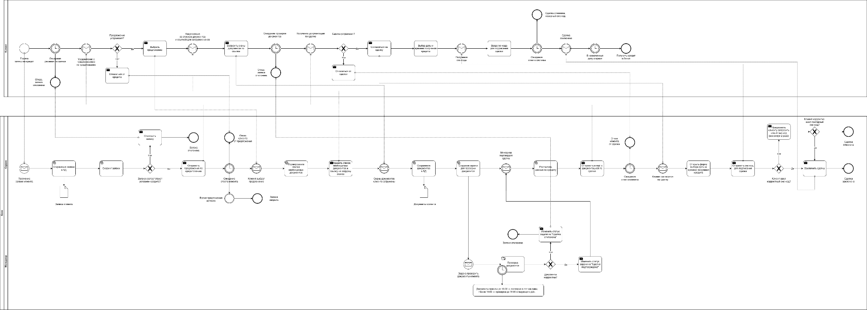
Рисунок 1. BPMN-диаграмма бизнес-процесса оформления кредита TO BE:
Файл draw.io: https://drive.google.com/file/d/13W67NFeBKytQesXwBCh87SdaL60a5lZM/view?usp=drive_link

3.1.5. Текстовое описание BPMN-диаграммы
Бизнес-процесс построен для автоматизации оформления кредита через web-портал банка. Процесс начинается с подачи клиентом онлайн-заявки и завершается заключением сделки и получением кредита в отделении банка.

Участники процесса:
- Клиент — физическое или юридическое лицо, подает заявку на кредит через портал банка.
- Сервис — автоматизированная система, выполняет скоринг заявки, формирование предложений и управление процессом оформления кредита.
- Менеджер — сотрудник банка, проверяет документы клиента и принимает окончательное решение по сделке.
Цель процесса — сократить количество визитов клиента в банк, ускорить время оформление кредита.

Шаг 1. Подача заявки на кредит
Клиент заполняет онлайн-форму заявки на портале банка. Форма содержит следующие основные поля: ФИО, дата рождения, серия и номер паспорта, желаемая сумма кредита, срок кредита, цель, рабочий статус, позиция на работе, стаж работы, семейный статус, количество детей, e-mail, телефон.

Перед отправкой система выполняет автоматическую проверку корректности заполнения полей.
После успешной отправки заявки система отображает сообщение: “Ваша заявка на кредит принята. На указанный Вами email будет отправлено письмо с условиями по кредиту.”

Заявка сохраняется в базе данных банка.

Шаг 2. Скоринг заявки и формирование предложений
После получения заявки система выполняет автоматический скоринг клиента, оцениваются: возраст клиента, рабочий статус, должность, уровень дохода, стаж работы, семейное положение, наличие детей, статус зарплатного клиента банка.
Если заявка не соответствует условиям кредитования, система формирует отказ и отправляет клиенту уведомление по электронной почте.

Если заявка соответствует требованиям, система рассчитывает условия кредита и формирует несколько вариантов кредитных предложений.

Возможные варианты предложений:
- кредит без страховки;
- кредит со страховкой;
- кредит для зарплатных клиентов;
- кредит со страховкой для зарплатных клиентов.
Система отправляет клиенту e-mail со ссылкой на страницу выбора кредитного предложения.

Шаг 3. Выбор кредитного предложения
Клиент переходит по ссылке из письма и выбирает одно из предложений.
Клиент может:
- выбрать подходящий вариант кредита;
- отказаться от получения кредита.
Если клиент выбирает вариант кредита, система формирует список документов, необходимых для заключения сделки.

Если клиент нажимает «Отказаться», процесс завершается.

Срок действия предложения ограничен. Если клиент не выбрал предложение в течение установленного срока, предложение считается устаревшим и заявка закрывается.

Шаг 4. Загрузка документов
После выбора предложения система отправляет клиенту e-mail со списком документов и ссылкой для загрузки их сканов.

Клиент загружает документы через портал банка.
Допустимые форматы файлов: .pdf, .jpeg, .png.
После загрузки документов система отображает сообщение: “Спасибо за предоставленные документы. На указанный Вами e-mail будет отправлено письмо с результатом проверки документов.” Документы сохраняются в базе данных банка.

Шаг 5. Проверка документов менеджером банка
После загрузки документов система автоматически создает задачу для менеджера банка.

Менеджер выполняет проверку документов клиента. Срок выполнения проверки:
- если документы загружены до 15:00, проверка выполняется в тот же рабочий день;
- если документы загружены после 15:00, проверка выполняется до 18:00 следующего рабочего дня.
По результатам проверки возможны два решения:
- Документы корректны, менеджер подтверждает сделку, и система переходит к этапу заключения договора.
- Документы некорректны, система отправляет клиенту уведомление об отказе и завершает процесс.

Шаг 6. Подготовка и подтверждение сделки
После подтверждения документов система выполняет расчет параметров кредита:
- полной стоимости кредита;
- графика платежей;
- стоимости страхования.
Система отправляет клиенту e-mail со ссылкой на документы сделки.
Клиент знакомится с условиями сделки и может:
- подтвердить сделку;
- отказаться от сделки.
При подтверждении сделки клиент выбирает дату и время визита в банк для получения кредита.

Шаг 7. Подписание сделки через смс-код
После выбора даты визита система отправляет клиенту смс-код для подтверждения сделки.
СМС-код:
- состоит из 6 цифр;
- генерируется автоматически;

Клиент вводит код на странице подтверждения сделки.

Если код введен корректно, система подтверждает сделку. Если код введен неверно, клиент может запросить повторную отправку кода. Максимальное количество попыток повторного ввода — 2.

Если клиент превышает лимит попыток ввода смс-кода, сделка отменяется, и процесс завершается.

Шаг 8. Получение кредита
После успешного подтверждения сделки система отправляет клиенту уведомление с подтверждением:
- заключения сделки;
- даты и времени визита в банк.
В назначенную дату клиент приходит в банк с оригиналами документов для получения денежных средств.

3.1.6. Бизнес-ограничения процесса
В процессе предусмотрена обработка следующих ситуаций:
- Истечение срока действия предложения:
  - Если клиент не выбрал предложение в установленный срок, система закрывает заявку.
- Отказ клиента от сделки:
  - Клиент может отказаться от кредита на любом этапе до подтверждения сделки.
- Некорректные документы клиента:
  - Если документы не соответствуют требованиям, заявка отклоняется.
- Ошибка ввода смс-кода клиентом:
  - Если клиент трижды вводит неверный смс-код, сделка отменяется.

3.2. Бизнес-ограничения
3.1. Функционал системы ограничивается только процессом оформления кредита онлайн до момента визита Клиента в Банк.
3.2. Система не реализует:
- выдачу денежных средств;
- ведение кредитных счетов;
- обработку платежей по кредиту.
3.3. Система должна быть реализована на базе микросервисной архитектуры.
3.4. Взаимодействие Клиента с Сервисом осуществляется через web-интерфейс портала Банка.
3.5. Проверка документов Клиента (втч. пп. 10.1.3.3. — 10.1.3.5.) осуществляется вручную ответственным менеджером Банка.
3.6. Подписание Сделки осуществляется через смс-код (втч. п. 10.1.4.8.)
3.7. Валюта кредита — российский рубль (RUB).
3.8. Минимальная сумма кредита — 10 000 руб., максимальная — 500 000 руб.

3.3. Бизнес-цели
- Сократить количество визитов Клиента в Банк с 3 до 1.
- Сократить срок средний оформления кредита с 10 до 5 дней.
- Увеличить количество выданных кредитов на 25%.
- Увеличить количество Клиентов Банка на 10%.
- Сократить количество менеджеров потребительского кредитования в 2 раза.

3.4. Критерии успеха
- Количество визитов Клиента в Банк сокращено до одного.
- Средний срок оформления кредита сокращен до 5 дней.
- Количество выданных кредитов увеличено не менее, чем на 25%.
- Количество Клиентов Банка увеличено не менее, чем на 10%.
- Количество онлайн-заявок на кредитование составляет не менее, чем 50%.

3.5. Общее описание информационной системы
Разрабатываемая система служит для автоматизации процесса оформления кредита Клиентов через web-портал Банка. Сервис позволит Клиентам:
- подавать онлайн-заявки на кредит;
- получать предложения с условиями кредитования;
- загружать необходимые документы для кредитования;
- заключать Сделку и подписывать документы с помощью смс-кода;
- самостоятельно выбирать дату и время визита в Банк для получения денежных средств.
Сервис самостоятельно делает скоринг заявок Клиентов, расчитывает допустимый размер кредита, формирует список необходимых документов для кредита и документы для заключения Сделки.

3.6. Профили заинтересованных лиц (stakeholders)

Stakeholders | Описание
Клиент банка | Физическое или юридическое лицо, оформляющее кредит. Хочет удобно и быстро оформить кредит.
Менеджер банка | Сотрудник отдела кредитования. Проверяет документы клиента и подтверждает или отказывает в кредите.
Руководство банка | Заказчик. Заинтересован в росте количества кредита и снижении затрат на работу менеджеров банка.
ИТ-подразделение банка | Команда разработки. Реализует сервис.

3.7. Бизнес-риски
- Сервис доступен только при работающей сети Интернет. Отсутствие Интернета или сбои системы могут повлиять на работу Сервиса.
- При подаче онлайн-заявок на кредитование есть повышенный риск мошенничества.

4. Функциональная модель системы

4.1. Модель выбора кредитного предложения клиентом

4.1.1. Акторы
Клиент — пользователь, которому была одобрена заявка на кредит.

4.1.2. Use Case-диаграмма
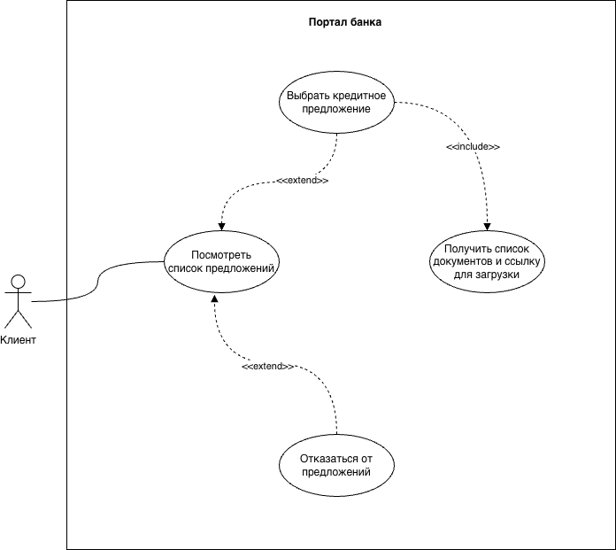
Рисунок 2. Use Case-диаграмма выбора кредитного предложения клиентом

4.1.3. Перечень вариантов использования

№ п/п | Вариант использования | Актор | Описание
ВИ-1 | Посмотреть список предложений | Клиент | Клиент просматривает список предложений после одобрения заявки
ВИ-2 | Отказаться от предложений | Клиент | Клиент отказывается от предложений по кредитованию
ВИ-3 | Выбрать кредитное предложение | Клиент | Клиент выбирает предложение
ВИ-4 | Получить список документов и ссылку для загрузки | Клиент | Клиент получает список документов и ссылку для загрузки после выбора предложения

4.1.4. Описание вариантов использования

Уникальный код и название | ВИ-1: Посмотреть список предложений
Контекст использования | Клиент может просмотреть список отправленных ему предложений по кредитованию, сформированных по итогу скоринга и одобрения заявки на кредит.
Область действия | Портал банка
Уровень | Цели пользователя
Основное действующее лицо | Клиент банка
Предусловие | Заявка клиента одобрена по результатам скоринга.  Клиенту отправлено письмо со ссылкой на страницу кредитных предложений. Срок действия предложений не истек.
Минимальные гарантии успеха | Страница остается доступной для повторного просмотра предложений до окончания срока действия предложений. Если предложения недоступны, клиенту отображается причина невозможности просмотра.
Постусловие | Клиенту отображен список действующих кредитных предложений. Клиент может выбрать одно из предложений или отказаться от всех предложений.
Триггер | Клиент перешел по ссылке из e-mail с кредитными предложениями.
Базовый сценарий | Посмотреть список предложений
1 | Клиент переходит по ссылке из e-mail с кредитными предложениями.
2 | Система отображает список действующих кредитных предложений и кнопку «Выбрать предложение» под каждым предложением и общую кнопку «Отказаться от предложений».
3 | Клиент просматривает доступные предложения.
Расширения
2а | Ссылка недействительна или срок действия предложений истек.
2а1 | Система отображает сообщение: «Предложение устарело. Оформите новую заявку».
2б | Список предложений не найден.
2б1 | Система отображает сообщение: «Кредитные предложения не найдены».
2в | Ошибка получения данных.
2в1 | Система отображает сообщение: «Не удалось загрузить предложения. Попробуйте позже».
Изменения в технологии и данных | Изменения данных не выполняются, только чтение данных.  Система отображает сформированные creditOffers[] по результату скоринга заявки клиента.

Уникальный код и название | ВИ-2: Отказаться от предложений
Контекст использования | Клиент может отказаться от отправленных ему предложений по кредитованию, сформированных по итогу скоринга и одобрения заявки на кредит.
Область действия | Портал банка
Уровень | Цели пользователя
Основное действующее лицо | Клиент банка
Предусловие | Клиент находится на странице Портала с отображенным списком действующих кредитных предложений.
Минимальные гарантии успеха | При ошибке обработки отказа данные кредитных предложений не изменяются. Клиенту отображается сообщение о невозможности обработки отказа.
Постусловие | Заявка переведена в статус «Отказ клиента».  Процесс оформления кредита завершен.
Триггер | Клиент нажал на кнопку «Отказаться от предложений».
Базовый сценарий | Отказаться от предложений
1 | Клиент нажимает на кнопку «Отказаться от предложений».
2 | Система показывает сообщение: «Вы уверены, что хотите отказаться от предложений? Условия кредитования могут измениться» и кнопки «Вернуться к предложениям» и «Отказаться от предложений».
3 | Клиент нажимает на кнопку «Отказаться от предложений».
4 | Система показывает сообщение: «Вы отказались от предложения по кредитованию. Для оформления нового кредита необходимо создать новую заявку».
Расширения
3а | Сервис недоступен.
3а1 | Система отображает сообщение: «Не удалось обработать отказ. Попробуйте позже».
3б | Заявка уже находится в неактивном статусе.
3б1 | Система отображает сообщение: «Отказ от предложений недоступен».
Изменения в технологии и данных | Система формирует json-сообщение с applicationId и clientAction=DECLINE_OFFER и отправляет его в МС Заявка (Метод 2) по REST API. МС Заявка обновляет статус заявки в БД на «Отказ клиента».

Уникальный код и название | ВИ-3: Выбрать кредитное предложение
Контекст использования | Клиент может выбрать одно из предложений по кредитованию, сформированных по итогу скоринга и одобрения заявки на кредит.
Область действия | Портал банка
Уровень | Цели пользователя
Основное действующее лицо | Клиент банка
Предусловие | Клиент находится на странице Портала с отображенным списком действующих кредитных предложений.
Минимальные гарантии успеха | При ошибке обработки выбора данные кредитных предложений не изменяются. Клиенту отображается сообщение о невозможности обработать выбор предложения.
Постусловие | Выбранное кредитное предложение сохранено. Заявка переведена в статус «В ожидании документов». Запущено получение списка документов и ссылки для загрузки.
Триггер | Клиент нажал на кнопку «Выбрать предложение».
Базовый сценарий | Выбрать кредитное предложение
1 | Клиент нажимает на кнопку «Выбрать предложение».
2 | Система показывает сообщение: «Предложение успешно выбрано», список перечень документов для загрузки, срок загрузки документов, ссылку для загрузки документов.
3 | Система инициирует ВИ-4 «Получить список документов и ссылку для загрузки».
Расширения
1а | Заявка не найдена.
1а1 | Система отображает сообщение: «Заявка не найдена».
1б | Выбранное предложение недоступно или срок его действия истек.
1б1 | Система отображает сообщение: «Выбор предложения недоступен».
2а | Не удалось получить список документов и ссылку для загрузки.
2а1 | Система отображает сообщение: «Предложение выбрано, но список документов временно недоступен. Попробуйте позже».
Изменения в технологии и данных | Система формирует json-сообщение с applicationId, clientAction = SELECT_OFFER, creditOfferId и отправляет его в МС Заявка (Метод 2) по REST API. МС Заявка сохраняет выбранное предложение и переводит заявку в статус «В ожидании документов».

Уникальный код и название | ВИ-4: Получить список документов и ссылку для загрузки
Контекст использования | После выбора кредитного предложения система получает список документов, необходимых для оформления кредита, а также ссылку и срок загрузки документов.
Область действия | Портал банка
Уровень | Подфункция
Основное действующее лицо | Клиент банка
Предусловие | Клиент выбрал кредитное предложение. Заявка переведена в статус «В ожидании документов».
Минимальные гарантии успеха | При ошибке получения документов выбранное предложение сохраняется. Клиенту отображается сообщение о невозможности получить список документов.
Постусловие | Клиенту отображены список документов, ссылка для загрузки документов и срок загрузки документов.
Триггер | Клиент успешно выбрал кредитное предложение.
Базовый сценарий | Получить список документов и ссылку для загрузки.
1 | Клиент выбирает предложение.
2 | Система определяет список документов и формирует ссылку для загрузки, рассчитывает срок загрузки.
3 | Система показывает сообщение: «Предложение успешно выбрано», список перечень документов для загрузки, срок загрузки документов, ссылку для загрузки документов.
Расширения
1а | Сервис недоступен.
1а1 | Система отображает сообщение: «Не удалось получить список документов. Попробуйте позже».
2а | Не удалось определить список документов.
2а1 | Система отображает сообщение: «Список документов временно недоступен».
2б | Не удалось сформировать ссылку для загрузки документов.
2б1 | Система отображает сообщение: «Ссылка для загрузки документов временно недоступна».
Изменения в технологии и данных | МС Заявка передает в МС Сделка applicationID, clientID и creditOfferId. МС Сделка создает dealId, documents[], uploadLink, uploadDeadline. МС Заявка получает эти данные и передает их в Портал для отображения Клиенту.

5. Требования к пользовательскому интерфейсу

5.1. Экранные формы выбора кредитного предложения клиентом

5.1.1. Экранные формы
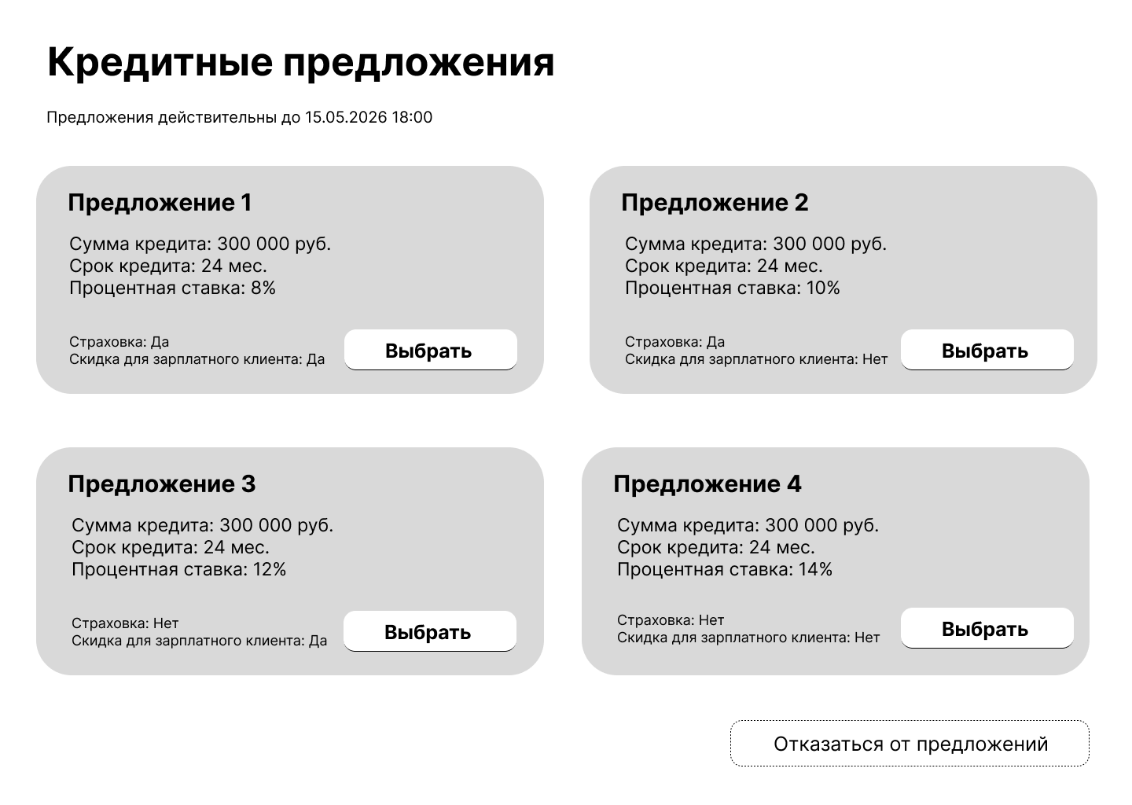
Рисунок 3. ЭФ-1. Список кредитных предложений. По ВИ-1.

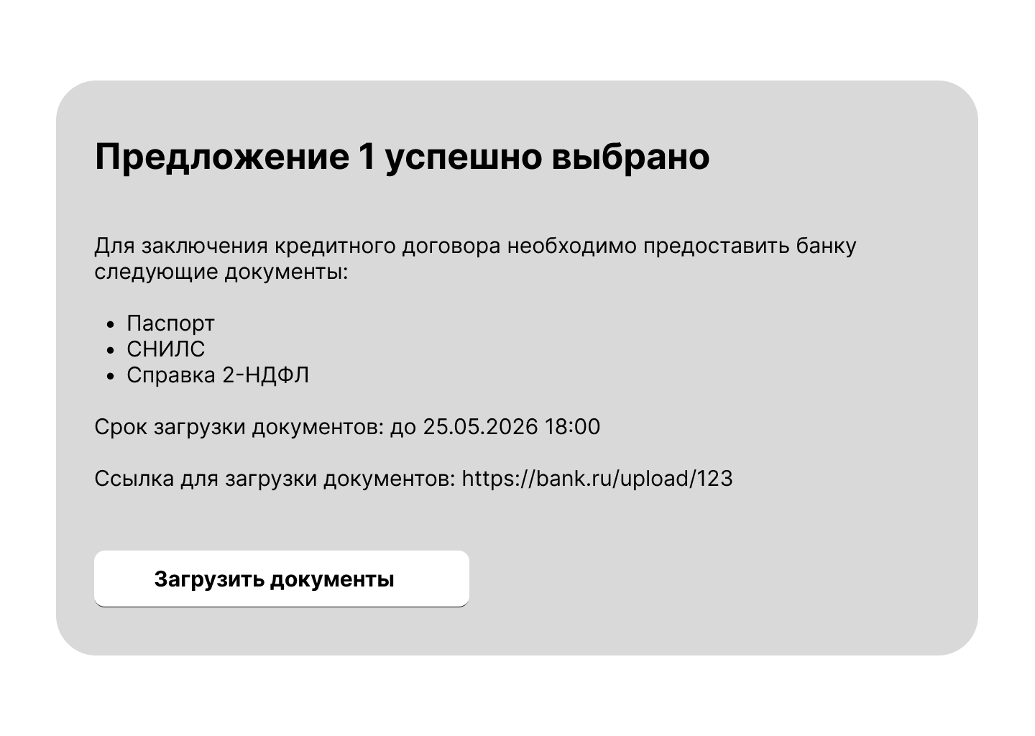
Рисунок 4. ЭФ-2. Предложение успешно выбрано. По ВИ-3, ВИ-4.

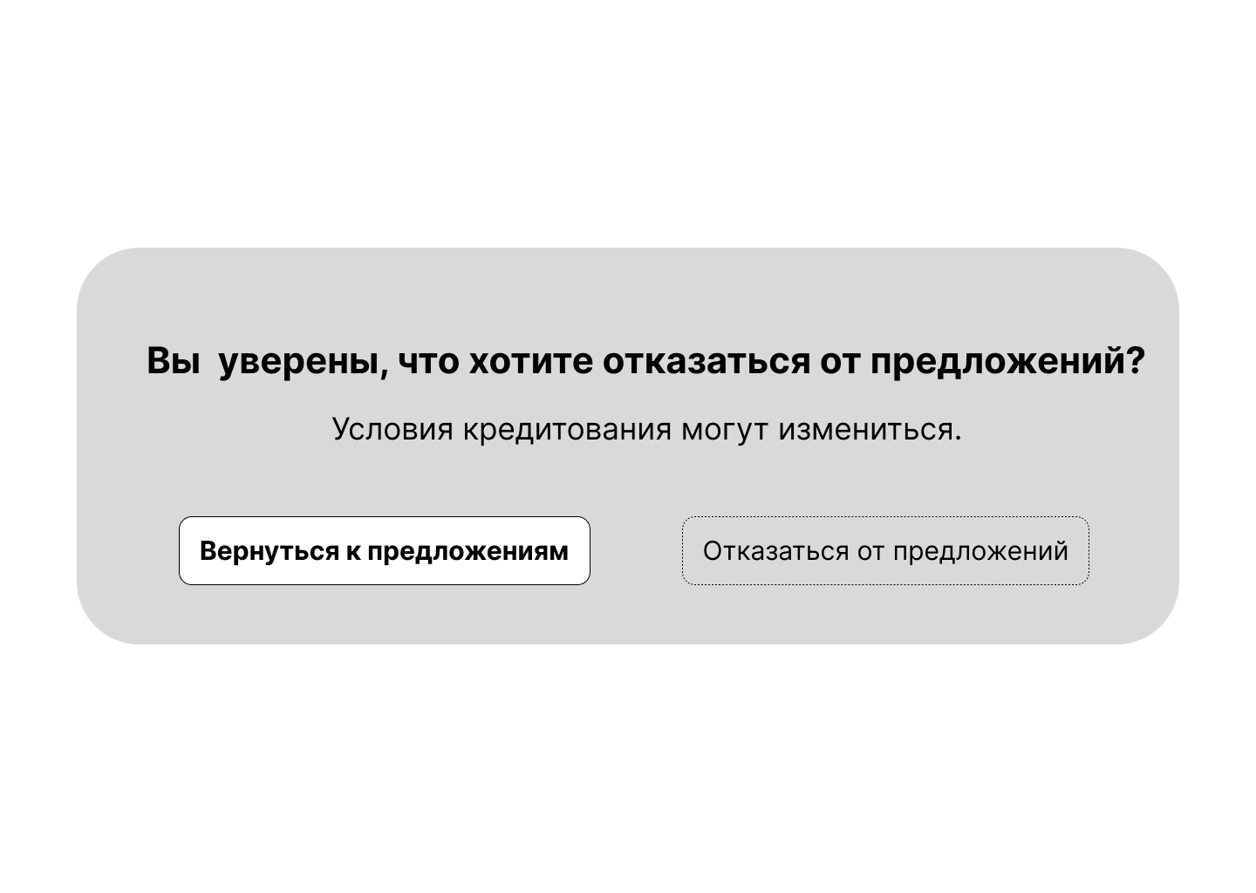
Рисунок 5. ЭФ-3. Подтверждение отказа от предложений. По ВИ-2.

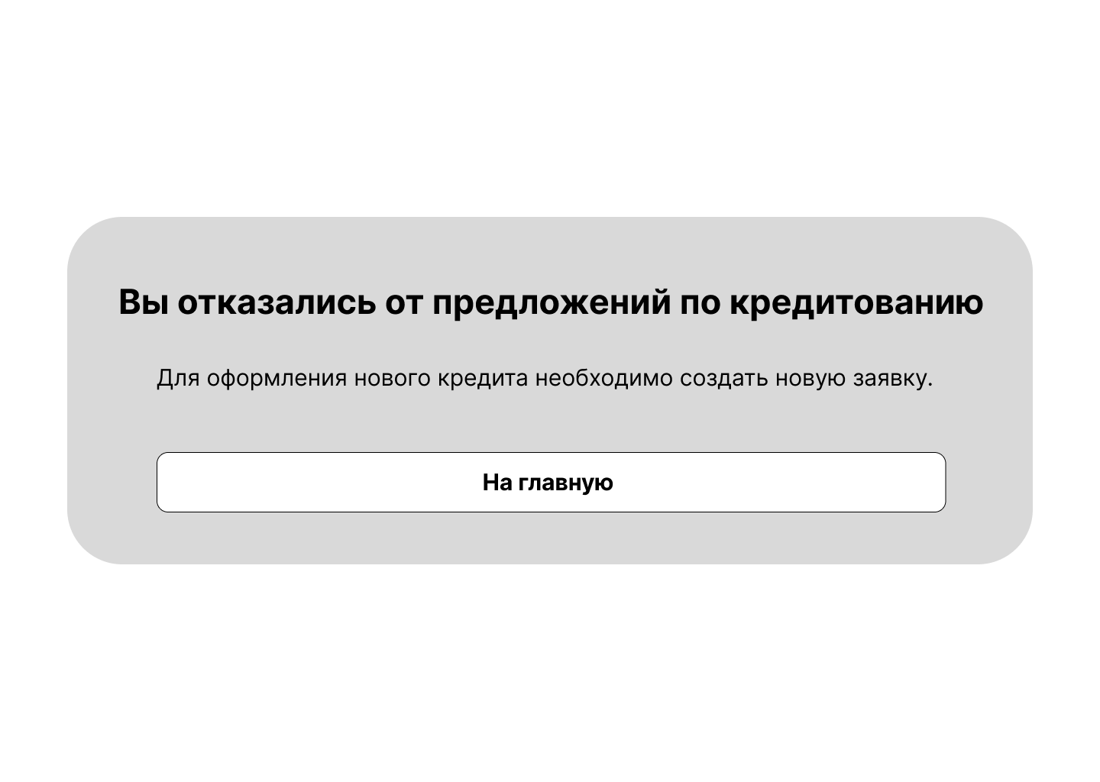
Рисунок 6. ЭФ-4. Отказ от всех предложений выполнен. По ВИ-2.

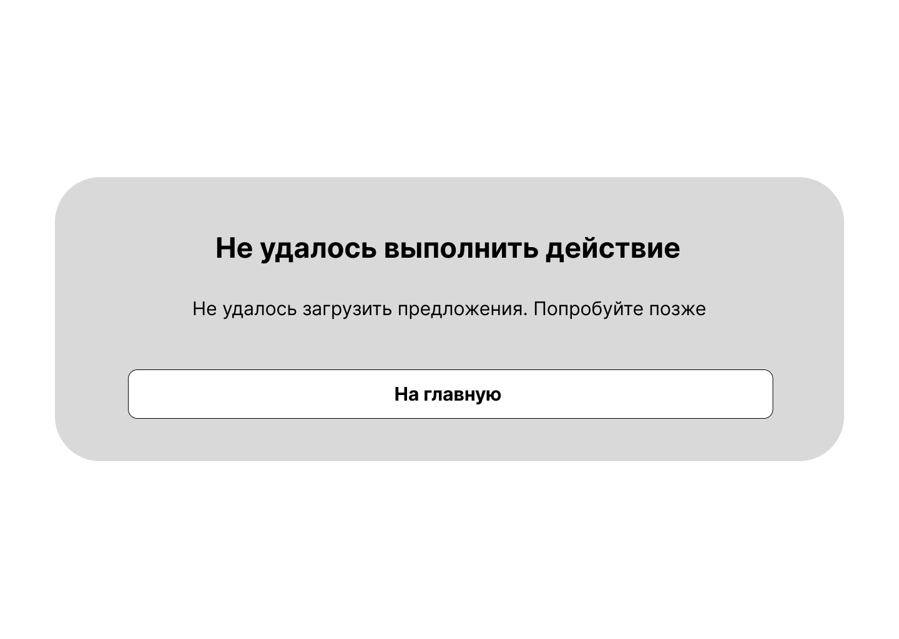
Рисунок 7. ЭФ-5. Ошибка

5.1.2. Перечень экранных форм

№ п/п | Экранная форма | Актор | Назначение
ЭФ-1 | Список кредитных предложений | Клиент | Клиент просматривает кредитные предложения
ЭФ-2 | Предложение успешно выбрано | Клиент | Клиент видит список необходимых документов для загрузки, дедлайн загрузки, ссылку для загрузки
ЭФ-3 | Подтверждение отказа от предложений | Клиент | Клиент подтверждает отказ от предложений
ЭФ-4 | Отказ от всех предложений выполнен | Клиент | Клиент уведомлен об отказе от кредитных предложений
ЭФ-5 | Ошибка | Клиент | Клиент уведомлен об ошибке

5.1.3. Описание экранных форм в табличном виде

5.1.3.1. Реквизиты ЭФ-1 Список кредитных предложений

№ п/п | Наименование реквизита | Тип/ Формат значений | Описание | Ограничения на ввод/ на действия | Принцип заполнения | Текст подсказки
1 | applicationId (скрытый) | Числовой, int | Внутренний идентификатор заявки | Скрытый реквизит. Не отображается пользователю | Передается автоматически из данных заявки | -
2 | Кредитные предложения | Массив, array | Список кредитных предложений | Тип: только просмотр. Ввод вручную: Нет. Обязательность: Да | Автоматически заполняется данными из массива creditOffers[] | -
3 | creditOfferId (скрытый) | Числовой, int | Внутренний идентификатор кредитного предложения | Скрытый реквизит. Не отображается пользователю | Формируется автоматически при создании предложений creditOffers.creditOfferId | -
4 | Сумма кредита | Числовой, numeric | Предложенный размер кредита | Тип: только просмотр  Ввод вручную: Нет  Обязательность: Да | Автоматически заполняется данными из creditOffers.creditSum | -
5 | Срок кредита | Числовой, int | Срок кредита в месяцах | Тип: только просмотр  Ввод вручную: Нет  Обязательность: Да | Автоматически заполняется данными из creditOffers.creditPeriod | -
6 | Процентная ставка | Числовой, numeric | Процентная ставка по кредиту | Тип: только просмотр  Ввод вручную: Нет  Обязательность: Да | Автоматически заполняется данными из creditOffers.creditRate | -
7 | Страховка | Логический, bool | Наличие включенной страховки в предложение | Тип: только просмотр  Ввод вручную: Нет  Обязательность: Да | Автоматически заполняется данными из creditOffers.insurance | -
8 | Зарплатный клиент | Логический, bool | Наличие признака зарплатного клиента в предложении | Тип: только просмотр  Ввод вручную: Нет  Обязательность: Да | Автоматически заполняется данными из creditOffers.salaryHolder | Для зарплатных клиентов действует пониженная ставка
9 | Срок действия предложения | Дата и время, datetime | Дата и время окончания действия кредитного предложения | Тип: только просмотр  Ввод вручную: Нет  Обязательность: Да | Автоматически заполняется данными из creditOffers.validUntil | Предложение доступно до указанной даты
10 | Кнопка “Выбрать” | button | Подтверждение выбора кредитного предложения | Тип: кнопка  Ввод вручную: Нет  Обязательность: Да | При нажатии Портал отправляет applicationId, clientAction=SELECT_OFFER и creditOfferId в МС Заявка | Выбрать предложение
11 | Кнопка “Отказаться от предложений” | button | Отказ от всех кредитных предложений | Тип: кнопка  Ввод вручную: Нет  Обязательность: Да | При нажатии Портал отправляет applicationId и clientAction=DECLINE_CREDIT в МС Заявка | Отказаться от всех предложений

5.1.3.2. Реквизиты ЭФ-2 Предложение успешно выбрано

№ п/п | Наименование реквизита | Тип/ Формат значений | Описание | Ограничения на ввод/ на действия | Принцип заполнения | Текст подсказки
1 | clientAction (скрытый) | string(20) | Действие клиента - выбор кредитного предложения | Скрытый реквизит. Не отображается пользователю | Автоматически передается в МС Заявка со значением SELECT_OFFER | -
2 | Сообщение об успешном выборе предложения | Текст, string(255) | Сообщение об успешном выборе кредитного предложения | Тип: только просмотр  Ввод вручную: Нет  Обязательность: Да | Автоматически формируется Порталом по результату успешного ответа МС Заявка, где clientAction = SELECT_OFFER | Предложение <номер> успешно выбрано
3 | Список документов | Массив, array | Список документов, необходимых для оформления кредита | Тип: только просмотр  Ввод вручную: Нет  Обязательность: Да | Автоматически заполняется данными из массива documents[] | -
4 | Название документа | Текст, string(100) | Название документа, который нужно загрузить | Тип: только просмотр  Ввод вручную: Нет  Обязательность: Да | Автоматически заполняется из documents.documentName | -
5 | Срок загрузки документов | Дата и время, datetime | Дата и время окончания срока возможности загрузить документы | Тип: только просмотр  Ввод вручную: Нет  Обязательность: Да | Автоматически заполняется данными из uploadDeadline | Документы необходимо загрузить до указанной даты включительно
6 | Ссылка для загрузки документов | Текст, string(255) | Ссылка для перехода к загрузке документов | Тип: ссылка  Ввод вручную: Нет  Обязательность: Да | Автоматически заполняется данными из uploadLink | Перейти к загрузке документов
7 | Кнопка “Загрузить документы” | button | Переход по ссылке для загрузки документов | Тип: кнопка  Ввод вручную: Нет  Обязательность: Да | При нажатии выполняется переход по ссылке uploadLink | Загрузить документы
8 | applicationId (скрытый) | Числовой, int | Внутренний идентификатор заявки | Скрытый реквизит. Не отображается пользователю | Передается автоматически из данных заявки | -
9 | creditOfferId (скрытый) | Числовой, int | Внутренний идентификатор кредитного предложения | Скрытый реквизит. Не отображается пользователю | Формируется автоматически при создании предложений creditOffers.creditOfferId | -

5.1.3.3. Реквизиты ЭФ-3 Подтверждение отказа от предложений

№ п/п | Наименование реквизита | Тип/ Формат значений | Описание | Ограничения на ввод/ на действия | Принцип заполнения | Текст подсказки
1 | clientAction (скрытый) | Текст, string(20) | Действие клиента - отказ от кредитных предложений | Скрытый реквизит. Не отображается пользователю | Автоматически передается в МС Заявка со значением DECLINE_OFFER | -
2 | Сообщение с подтверждением отказа от предложений | Текст, string(255) | Сообщение с подтверждением отказа от предложений | Тип: только просмотр  Ввод вручную: Нет  Обязательность: Да | Статический текст. Отображается Порталом при вызове экранной формы. | Вы уверены, что хотите отказаться от предложений?
3 | Информационное сообщение | Текст, string(255) | Пояснение о возможности изменения условий кредита в дальнейшем | Тип: только просмотр  Ввод вручную: Нет  Обязательность: Да | Статический текст. Отображается Порталом при вызове экранной формы. | Условия кредитования могут измениться.
4 | Вернуться к предложениям | button | Возврат на страницу выбора предложений | Тип: кнопка  Ввод вручную: Нет  Обязательность: Да | При нажатии выполняется переход на страницу с выбором предложений | Вернуться к предложениям
5 | Отказаться от предложений | button | Отказ от предложений по кредитованию | Тип: кнопка  Ввод вручную: Нет  Обязательность: Да | При нажатии отправляется applicationId и clientAction = DECLINE_OFFER в МС Заявка | Отказаться от всех предложений
6 | applicationId (скрытый) | Числовой, int | Внутренний идентификатор заявки | Скрытый реквизит. Не отображается пользователю | Передается автоматически из данных заявки | -

5.1.3.4. Реквизиты ЭФ-4 Отказ от всех предложений выполнен

№ п/п | Наименование реквизита | Тип/ Формат значений | Описание | Ограничения на ввод/ на действия | Принцип заполнения | Текст подсказки
1 | clientAction (скрытый) | Текст, string(20) | Действие клиента - отказ от кредитных предложений | Скрытый реквизит. Не отображается пользователю | Автоматически передается в МС Заявка со значением DECLINE_OFFER | -
2 | Сообщение об отказе от предложений | Текст, string(255) | Сообщение об отказе от предложений | Тип: только просмотр  Ввод вручную: Нет  Обязательность: Да | Автоматически формируется Порталом по результату успешного ответа МС Заявка, где clientAction = DECLINE_OFFER | Вы отказались от предложений по кредитованию
3 | Информационное сообщение | Текст, string(255) | Пояснение о необходимости создания новой заявки для оформления нового кредита | Тип: только просмотр  Ввод вручную: Нет  Обязательность: Да | Автоматически формируется Порталом после успешной обработки отказа | Для оформления нового кредита необходимо создать новую заявку
4 | На главную | button | Переход на главную страницу Портала | Тип: кнопка  Ввод вручную: Нет  Обязательность: Да | При нажатии выполняется переход на главную страницу Портала | Переход на главную страницу Портала
5 | applicationId (скрытый) | Числовой, int | Внутренний идентификатор заявки | Скрытый реквизит. Не отображается пользователю | Передается автоматически из данных заявки | -

5.1.3.5. Реквизиты ЭФ-5 Ошибка

№ п/п | Наименование реквизита | Тип/ Формат значений | Описание | Ограничения на ввод/ на действия | Принцип заполнения | Текст подсказки
1 | Сообщение об ошибке | Текст, string(255) | Сообщение об ошибке | Тип: только просмотр  Ввод вручную: Нет  Обязательность: Да | Автоматически формируется Порталом по не успешному результату ответа МС Заявка | Не удалось выполнить действие
2 | Описание ошибки | Текст, string(255) | Описание возникшей ошибки | Тип: только просмотр  Ввод вручную: Нет  Обязательность: Да | Автоматически формируется Порталом после определения кода ошибки | -
3 | На главную | button | Переход на главную страницу Портала | Тип: кнопка  Ввод вручную: Нет  Обязательность: Да | При нажатии выполняется переход на главную страницу Портала | Переход на главную страницу Портала

5.1.3.6. Варианты описания ошибок
LINK_EXPIRED | Предложение устарело. Оформите новую заявку
OFFERS_NOT_FOUND | Кредитные предложения не найдены
DATA_LOAD_ERROR | Не удалось загрузить предложения. Попробуйте позже
DECLINE_ERROR | Не удалось обработать отказ. Попробуйте позже
DECLINE_UNAVAILABLE | Отказ от предложений недоступен
APPLICATION_NOT_FOUND | Заявка не найдена
OFFER_UNAVAILABLE | Выбор предложения недоступен
DOCUMENTS_UNAVAILABLE | Список документов временно недоступен

6. Статусная модель

6.1. UML-диаграмма статусов сущности «Заявка»
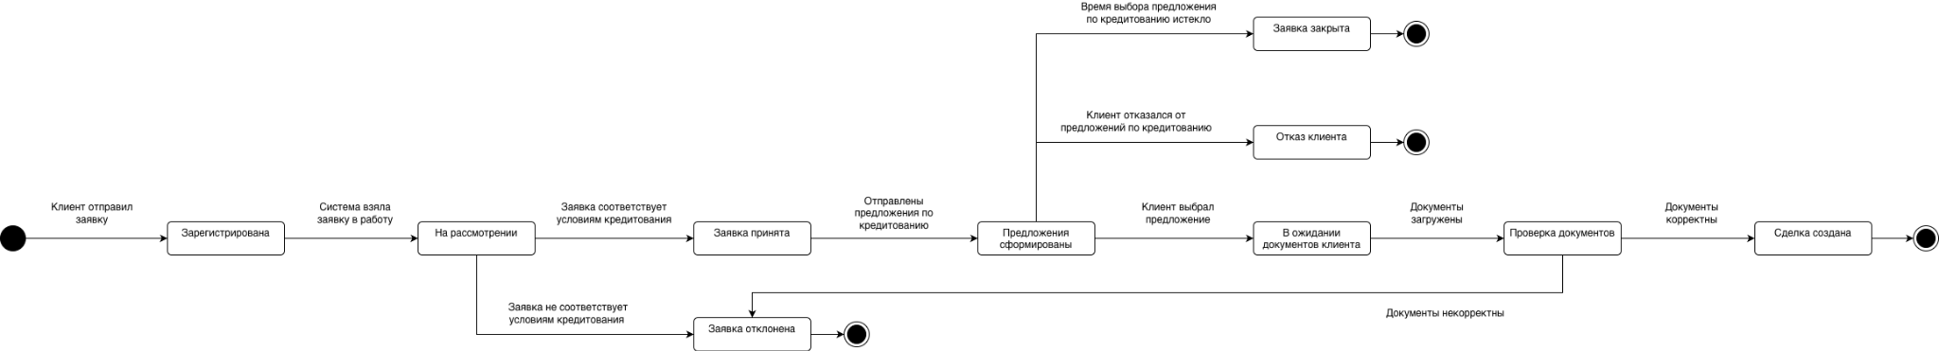
Рисунок 8. UML-диаграмма статусов сущности "Заявка"

6.2. UML-диаграмма статусов сущности «Сделка»
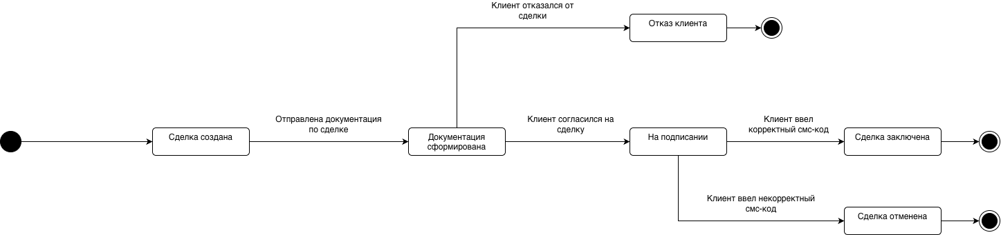
Рисунок 9. UML-диаграмма статусов сущности "Сделка"

7. Алгоритм скоринга заявки

7.1. Входные данные для скоринга
- Рабочий статус;
- Позиция на работе;
- Ежемесячный доход;
- Общий стаж;
- Текущий стаж;
- Возраст;
- Семейный статус;
- Количество детей;
- Зарплатный клиент;
- Страховка.

7.2. Бизнес-правила алгоритма скоринга
Бизнес-правила алгоритма скоринга описаны в п. 12.2.

7.3. Схема алгоритма скоринга
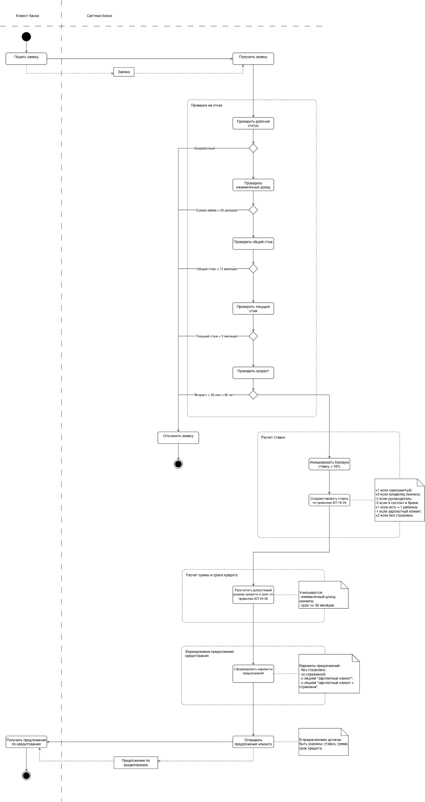
Рисунок 10. Схема алгоритма скоринга заявки
Файл draw.io: https://drive.google.com/file/d/1NAvMioDDpT8bsJV0r8S5nrq7aMgOCsnK/view?usp=drive_link

7.4. Текстовое описание скоринга заявки
- Старт процесса:
  - Клиент подает заявку на кредит через web-портал банка.
  - Система получает заявку и запускает процесс скоринга.
- Система выполняет последовательную проверку заявки на отказ. При выполнении любого из условий отказа система отклоняет заявку и завершает процесс:
  - Проверка рабочего статуса. Если клиент — безработный -> заявка отклоняется.
  - Проверка ежемесячного дохода. Если указанная клиентом сумма займа составляет более 20 ежемесячных доходов -> заявка отклоняется. Источник данных о доходах клиента требуется уточнить в ТЗ.
  - Проверка общего стажа клиента. Если общий стаж менее 12 месяцев -> заявка отклоняется.
  - Проверка текущего стажа клиента. Если текущий стаж менее 3 месяцев -> заявка отклоняется.
  - Проверка возраста клиента. Если указанный возраст менее 20 лет или более 60 лет -> заявка отклоняется.
- Система делает расчет процентной ставки:
  - Инициируется базовая ставка, равная 10%.
  - Ставка пересчитывается последовательно, исходя из указанных в заявке данных, согласно БП-16-24:
+1% — если клиент самозанятый;
+3% — если клиент владелец бизнеса;
−2% — если клиент является руководителем;
−2% — если клиент состоит в браке;
+1% — если количество детей больше 1;
−1% — если клиент является зарплатным клиентом банка;
+2% — если кредит оформляется без страховки.
- Система делает расчет суммы и срока кредита на основе:
- Условий из бизнес-правил БП 25-26;
- Ежемесячного дохода клиента;
- Срока кредита (например, ограничения при сроке менее 36 месяцев).
- Система формирует предложения по кредитованию. В предложениях должны быть указаны ставка, сумма, срок кредита:
- Без страховки;
- Со страховкой;
- С опцией «Зарплатный клиент»;
- С опцией «Зарплатный клиент + страховка».
- Система отправляет сформированные предложения клиенту.
- Клиент получает предложения по кредитованию.

7.5. Матрица допустимого размера кредита
Сумма кредита указывается в заявке Клиентом, но может быть скорректирована по таблице ниже:

Доход, т.р./мес. | Допустимый размер кредита, т.р.
 | до 100 | от 100 до 200 | от 200 до 500 | от 500
до 100 | + | + при условии срока кредита от 36 мес. | - | -
от 100 до 400 | + | + | + при условии срока кредита от 36 мес. | -
свыше 400 | + | + | + | +

8. Модель данных

8.1. ERD-диаграмма Заявка-Клиент
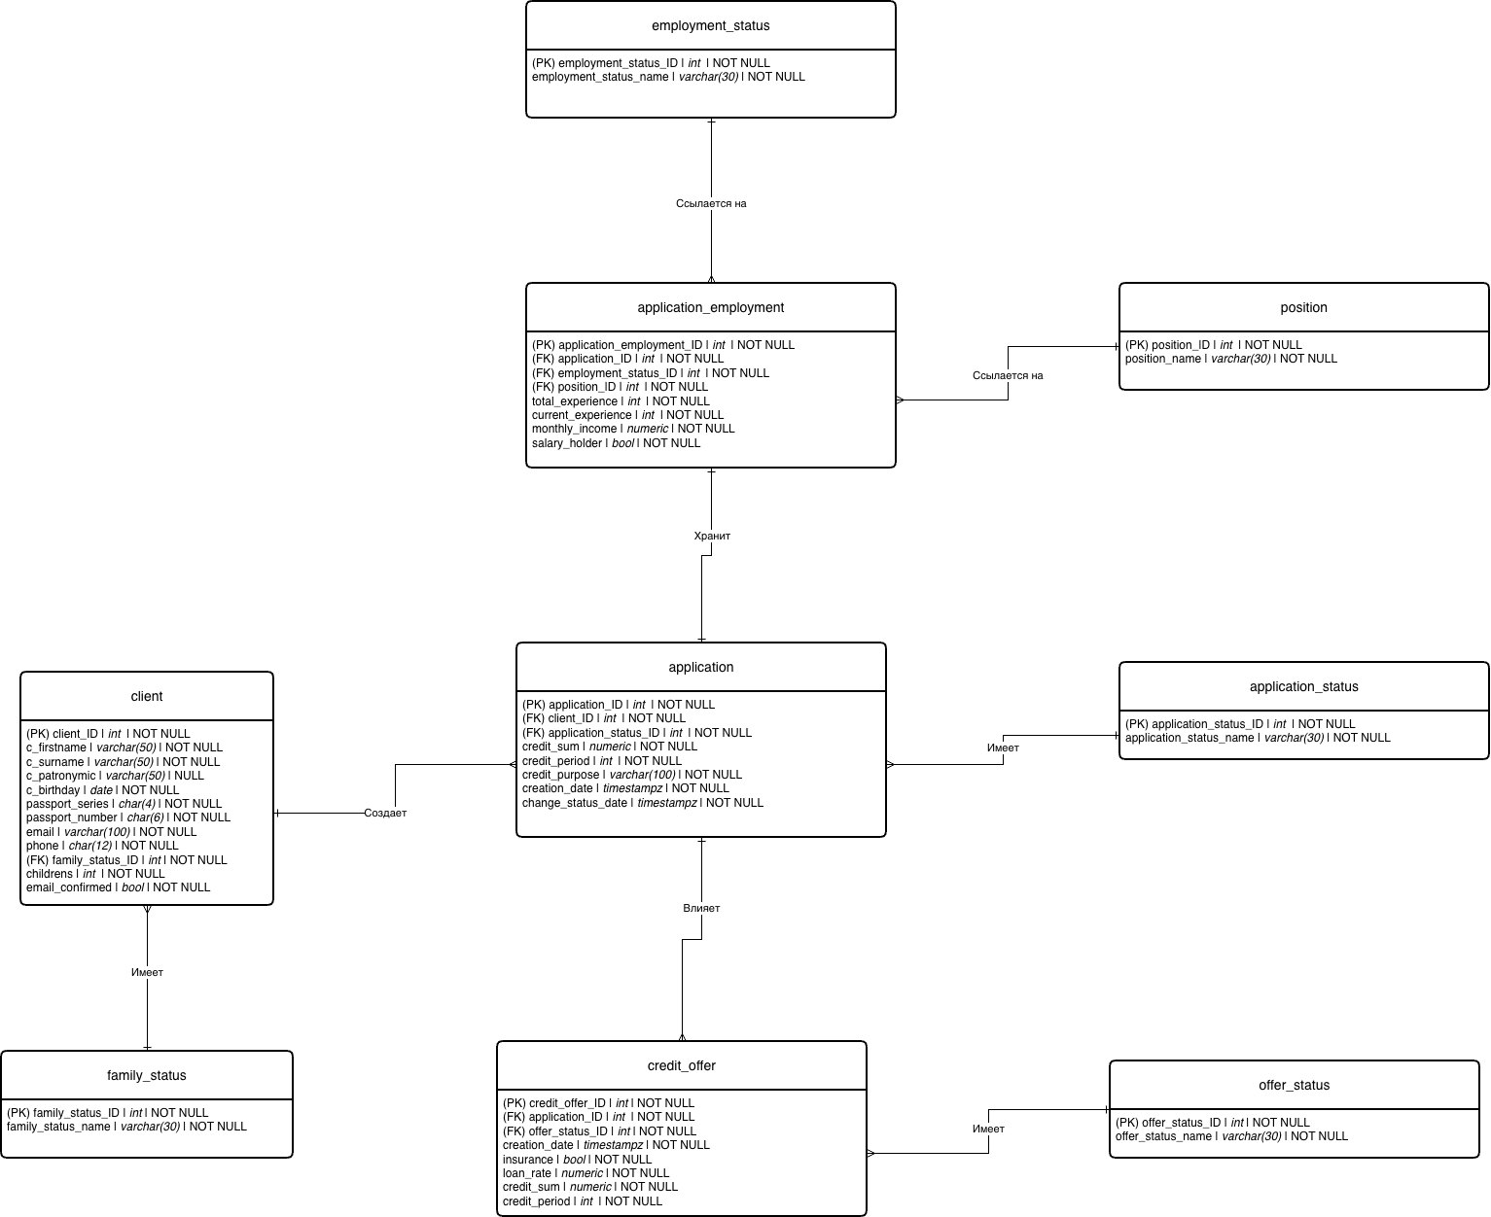
Рисунок 11. ERD-диаграмма Заявка-Клиент
Файл draw.io: https://drive.google.com/file/d/1juaWZiYChnLAWI7ICnaww2SqmthhhT8o/view?usp=drive_link

8.2. Описание сущностей

8.2.1. Сущность Client — данные Клиента
Атрибут | Тип данных | Описание | Обязательность
client_id | int | Уникальный идентификатор клиента | Да
c_firstname | varchar(50) | Имя | Да
c_surname | varchar(50) | Фамилия | Да
c_patronymic | varchar(50) | Отчество | Нет
с_birthday | date | Дата рождения | Да
passport_series | char(4) | Серия паспорта | Да
passport_number | char(6) | Номер паспорта | Да
email | varchar(100) | Электронная почта | Да
phone | char(12) | Номер телефона | Да
family_status_ID | int | Уникальный идентификатор семейного статуса | Да
childrens | int | Количество детей | Да
email_confirmed | bool | Электронная почта подтверждена | Да

8.2.2. Сущность Family_status — данные семейного статуса
Атрибут | Тип данных | Описание | Обязательность
family_status_ID | int | Уникальный идентификатор семейного статуса | Да
family_status_name | varchar(30) | Название семейного статуса | Да

8.2.3. Сущность Application — данные Заявки
Атрибут | Тип данных | Описание | Обязательность
application_ID | int | Уникальный идентификатор заявки | Да
client_id | int | Уникальный идентификатор клиента | Да
application_status_ID | int | Уникальный идентификатор статуса заявки | Да
credit_sum | numeric | Сумма кредита | Да
credit_period | int | Срок кредита | Да
credit_purpose | varchar(100) | Цель кредита | Да
creation_date | timestampz | Дата создания заявки | Да
change_status_date | timestampz | Дата изменения статуса заявки | Да

8.2.4. Сущность Application_status — данные статуса Заявки
Атрибут | Тип данных | Описание | Обязательность
application_status_ID | int | Уникальный идентификатор статуса заявки | Да
application_status_name | varchar(30) | Название статуса заявки | Да

8.2.5. Сущность Application_employment — рабочие данные Клиента в Заявке
Атрибут | Тип данных | Описание | Обязательность
application_employment_ID | int | Уникальный идентификатор рабочих данных клиента | Да
application_ID | int | Уникальный идентификатор заявки | Да
employment_status_ID | int | Уникальный идентификатор рабочего статуса | Да
position_ID | int | Уникальный идентификатор позиции на работе | Да
total_experience | int | Общий стаж работы | Да
current_experience | int | Текущий стаж работы | Да
monthly_income | numeric | Ежемесячный доход | Да
salary_holder | bool | Зарплатный клиент | Да

8.2.6. Сущность Employment_status — данные рабочего статуса
Атрибут | Тип данных | Описание | Обязательность
employment_status_ID | int | Уникальный идентификатор рабочего статуса | Да
employment_status_name | varchar(30) | Название рабочего статуса | Да

8.2.7. Сущность Position — данные о позиции на работе
Атрибут | Тип данных | Описание | Обязательность
position_ID | int | Уникальный идентификатор позиции на работе | Да
position_name | varchar(30) | Название позиции на работе | Да

8.2.8. Сущность Credit_offer — данные кредитного предложения
Атрибут | Тип данных | Описание | Обязательность
credit_offer_ID | int | Уникальный идентификатор кредитного предложения | Да
application_ID | int | Уникальный идентификатор заявки | Да
offer_status_ID | int | Уникальный идентификатор статуса кредитного предложения | Да
creation_date | timestampz | Дата создания кредитного предложения | Да
insurance | bool | Включена страховка | Да
loan_rate | numeric | Процентная ставка по кредиту | Да
credit_sum | numeric | Сумма кредита по предложению | Да
credit_period | int | Срок кредита по предложению | Да

8.2.9. Сущность Offer_status — данные о статусе кредитного предложения
Атрибут | Тип данных | Описание | Обязательность
offer_status_ID | int | Уникальный идентификатор статуса кредитного предложения | Да
offer_status_name | varchar(30) | Название статуса кредитного предложения | Да

8.3. Связи между сущностями
Связь | Тип связи | Описание
Client — Application | 1:M | Один клиент может создать несколько заявок
Family_status — Сlient | 1:M | Один и тот же статус семейного положения может быть у нескольких клиентов
Application — Application_Employment | 1:1 | Одна заявка может хранить только один набор данных о работе клиента
Application_status — Application | 1:M | Один и тот же статус заявки может быть у нескольких заявок
Employment_status — Application_Employment | 1:M | Один и тот же рабочий статус может быть указан в заявке у нескольких клиентов
Position — Application_Employment | 1:M | Одна и та же позиция на работе может быть указана в заявке у нескольких клиентов
Application — Credit_offer | 1:M | После скоринга одной заявке может создаться несколько кредитных предложений
Offer_status — Credit_offer | 1:M | Один и тот же статус кредитного предложения может быть у нескольких кредитных предложений

8.4. Примеры SQL-запросов по ERD (SELECT-запросы)
8.4.1. Общее количество заявок, закрытых по неподтвержденному e-mail

SELECT COUNT(a.application_id) AS application_count
FROM application a
JOIN application_status s
ON a.application_status_id = s.application_status_id
JOIN client c
ON a.client_id = c.client_id
WHERE s.application_status_name = 'CLOSED'
AND c.email_confirmed = false;

8.4.2. Средний возраст клиентов, подавших заявку на кредит с суммой более 300к, за последние
полгода

SELECT AVG(age_years) AS avg_age
FROM (SELECT DISTINCT c.client_id,
EXTRACT(YEAR FROM AGE(CURRENT_DATE, c.c_birthday)) AS age_years
FROM client c
JOIN application a ON c.client_id = a.client_id
WHERE a.credit_sum > 300000
AND a.creation_date >= CURRENT_DATE - INTERVAL '6 months') t;

8.4.3. Средний доход клиента по заявкам, в период за месяц

SELECT AVG(e.monthly_income) AS avg_income
FROM application_employment e
JOIN application a ON e.application_id = a.application_id
WHERE a.creation_date >= CURRENT_DATE - INTERVAL '1 month';

8.4.4. Количество предложений со страховкой в разбивке по успешным, отрицательным, в
период за месяц

SELECT
offer_status_id,
COUNT(credit_offer_id) AS offer_count
FROM credit_offer
WHERE insurance = true
AND creation_date >= CURRENT_DATE - INTERVAL '1 month'
GROUP BY offer_status_id;

8.4.5. Количество успешных предложений в разбивке по ставке

SELECT
loan_rate,
COUNT(credit_offer_id) AS offer_count
FROM credit_offer
WHERE offer_status = 1
GROUP BY loan_rate;

8.4.6. Найти всех клиентов с целью кредита на приобретение автомобиля

SELECT DISTINCT client_id
FROM application
WHERE credit_purpose ILIKE '%приобретение автомобиля%';

9. Архитектура и интеграции

9.1. Общая архитектура системы
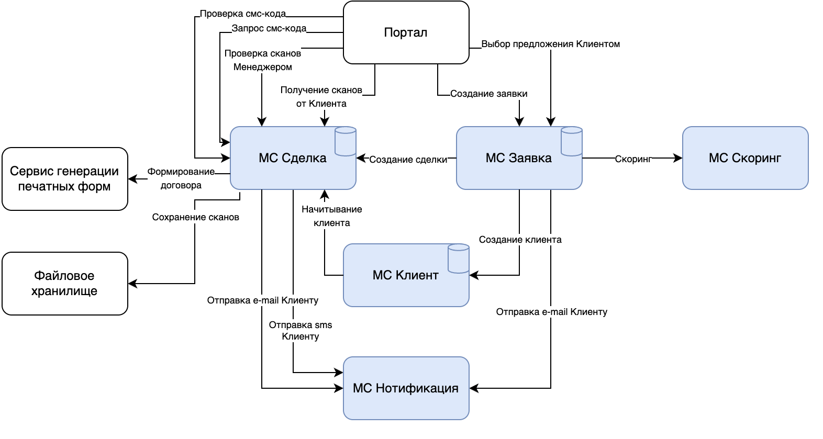
Рисунок 12. Общая архитектура системы

9.2. UML диаграмма последовательности
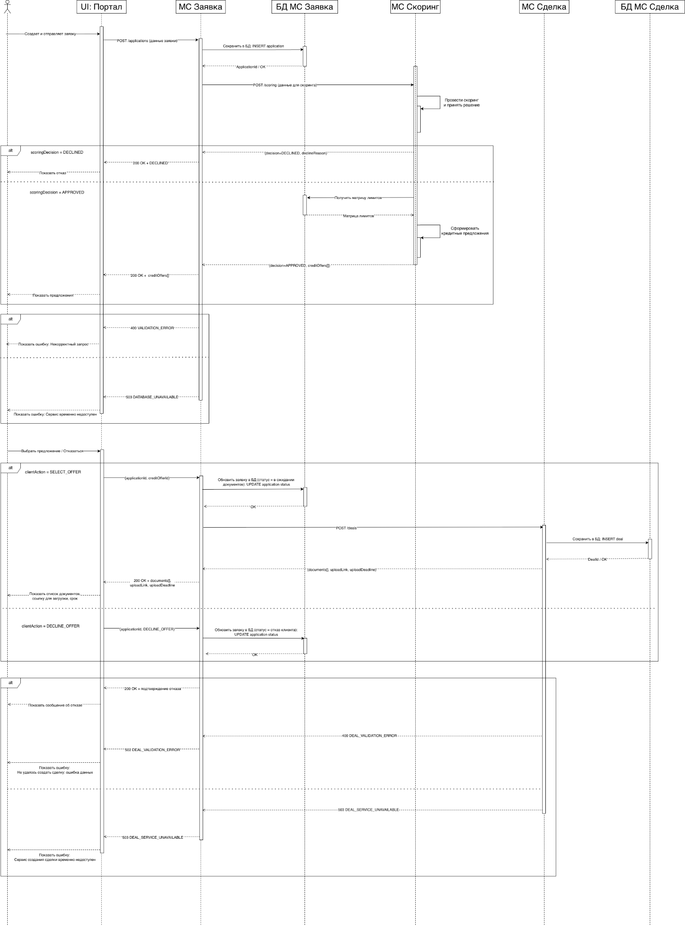
Рисунок 13. UML диаграмма последовательности
Файл draw.io: https://drive.google.com/file/d/1_KmRUNbtJX4ki6k_E8YX-foAfnHCQnfg/view?usp=drive_link

9.3. Текстовое описание UML диаграммы последовательности

9.3.1. Создание заявки и получение кредитного решения
- Пользователь на Портале заполняет данные заявки и отправляет её.
- Портал вызывает метод POST /applications в МС Заявка, передавая данные заявки.
- МС Заявка сохраняет заявку в БД МС Заявка.
- БД МС Заявка возвращает идентификатор созданной заявки.
- МС Заявка формирует запрос на скоринг и вызывает метод POST /scoring в МС Скоринг.
- МС Скоринг выполняет расчет скорингового решения.
- Если скоринговое решение имеет значение DECLINED:
  - МС Скоринг возвращает решение и причину отказа в МС Заявка;
  - МС Заявка передает результат на Портал;
  - Портал отображает пользователю сообщение об отказе.
- Если скоринговое решение имеет значение APPROVED:
  - МС Скоринг получает матрицу лимитов;
  - на основании результатов скоринга формирует кредитные предложения;
  - МС Скоринг возвращает список кредитных предложений в МС Заявка;
  - МС Заявка передает предложения на Портал;
  - Портал отображает пользователю список доступных кредитных предложений.
Альтернативные сценарии
Некорректный запрос
- МС Заявка выполняет валидацию входных данных.
- При обнаружении ошибок валидации возвращает ответ 400 VALIDATION_ERROR.
- Портал отображает пользователю сообщение о некорректности введенных данных.
База данных недоступна
- При сохранении заявки МС Заявка получает ошибку доступа к БД.
- МС Заявка возвращает ответ 503 DATABASE_UNAVAILABLE.
- Портал отображает пользователю сообщение о временной недоступности сервиса.

9.3.2. Выбор кредитного предложения
- Пользователь выбирает одно из предложений либо отказывается от получения кредита.
- Портал передает в МС Заявка идентификатор заявки и действие пользователя.
- Если действие пользователя имеет значение SELECT_OFFER:
  - МС Заявка обновляет статус заявки в БД на «В ожидании документов».
  - БД МС Заявка подтверждает успешное обновление статуса.
  - МС Заявка вызывает метод POST /deals в МС Сделка.
  - МС Сделка создает сделку и сохраняет её в БД МС Сделка.
  - БД МС Сделка подтверждает успешное создание сделки.
  - МС Сделка возвращает:
- список документов для загрузки;
- ссылку для загрузки документов;
- срок загрузки документов.
  - МС Заявка передает полученные данные на Портал.
  - Портал отображает пользователю перечень документов, ссылку и срок загрузки.
- Если действие пользователя имеет значение DECLINE_OFFER:
  - МС Заявка обновляет статус заявки на «Отказ клиента».
  - БД подтверждает обновление статуса.
  - МС Заявка возвращает подтверждение отказа на Портал.
  - Портал отображает пользователю сообщение об отказе от предложения.

Альтернативные сценарии
Ошибка создания сделки
- При создании сделки МС Сделка возвращает ошибку 400 DEAL_VALIDATION_ERROR.
- МС Заявка возвращает на Портал ответ 502 DEAL_VALIDATION_ERROR.
- Портал отображает пользователю сообщение: «Не удалось создать сделку: ошибка данных».
Сервис создания сделки недоступен
- При обращении к МС Сделка возникает ошибка доступности сервиса.
- МС Сделка возвращает ответ 503 DEAL_SERVICE_UNAVAILABLE.
- МС Заявка передает ошибку на Портал.
- Портал отображает пользователю сообщение о временной недоступности сервиса создания сделки.

9.4. Описание методов

МС Скоринг. Метод 1- Скоринг заявки на кредит
Входящее сообщение метода (от МС Заявка в МС Скоринг)
Описание | Атрибут | Тип данных | Обязательность (Да/Нет) | Возможные значения
Идентификатор заявки | applicationId | int | Да | Пример: 1678466
Сумма кредита | creditSum | numeric | Да | от 10 000 до 500 000
Срок кредита (мес.) | creditPeriod | int | Да | от 6 до 60
Идентификатор клиента | clientId | int | Да | Пример: 197253
Дата рождения клиента | cBirthday | date | Да | yyyy-mm-dd
Семейный статус | familyStatusId | int | Да | Ссылка на значение в справочнике family_status
Количество детей | children | int | Да | ≥ 0
Рабочий статус | employmentStatusId | int | Да | Ссылка на значение в справочнике employment_status
Должность | positionId | int | Да | Ссылка на значение в справочнике position
Общий стаж (мес.) | totalExperience | int | Да | ≥ 0
Текущий стаж (мес.) | currentExperience | int | Да | ≥ 0
Ежемесячный доход | monthlyIncome | numeric | Да | > 0
Зарплатный клиент | salaryHolder | bool | Да | true / false

Исходящее сообщение метода (от МС Скоринг в МС Заявка)
Описание | Атрибут | Тип данных | Обязательность (Да/Нет) | Возможные значения
Идентификатор заявки | applicationId | int | Да | Пример: 1678466
Решение по заявке | scoringDecision | varchar(20) | Да | APPROVED / DECLINED
Причина отказа | declineReason | varchar(255) | Нет | Заполняется при отказе
Кредитные предложения (массив) | creditOffers | array | Нет | Заполняется при одобрении
Идентификатор предложения | creditOffers.creditOfferId | int | Да (при наличии creditOffers) | Пример: 1234
Включена страховка | creditOffers.insurance | bool | Да (при наличии creditOffers) | true / false
Сумма кредита | creditOffers.creditSum | numeric | Да (при наличии creditOffers) | от 10 000 до 500 000
Срок кредита (мес.) | creditOffers.creditPeriod | int | Да (при наличии creditOffers) | от 6 до 60
Процентная ставка | creditOffers.creditRate | numeric | Да (при наличии creditOffers) | Пример: 10.5
Дата создания предложений | creditOffers.creationDate | datetime | Да (при наличии creditOffers) | 2026-05-01T18:00:00Z
Дата окончания действия предложения | creditOffers.validUntil | datetime | Да (при наличии creditOffers) | 2026-05-01T18:00:00Z

МС Заявка. Метод 2 - Выбор предложения клиентом
Входящее сообщение метода (от Портала в МС Заявка)
Описание | Атрибут | Тип данных | Обязательность (Да/Нет) | Возможные значения
Идентификатор заявки | applicationId | int | Да | Пример: 1678466
Действие клиента | clientAction | string(20) | Да | SELECT_OFFER / DECLINE_OFFER
Идентификатор выбранного предложения | creditOfferId | int | Нет (Обязательно, если SELECT_OFFER) | Пример: 1234

Исходящее сообщение метода (от МС Заявка в Портал)
Описание | Атрибут | Тип данных | Обязательность (Да/Нет) | Возможные значения
Идентификатор заявки | applicationId | int | Да | Пример: 1678466
Статус выполнения метода | status | string(20) | Да | SUCCESS / ERROR
Сообщение о результате | message | string(255) | Да | Предложение выбрано. Для заключения сделки загрузите документы по ссылке / Предложение отклонено / Не удалось обработать выбор предложения
Список документов (массив) | documents | array | Нет | Заполняется при успешном выборе предложения
Название документа | documents.documentName | string(100) | Да (при наличии documents) | Пример: Паспорт, СНИЛС, 2-НДФЛ и т.д.
Ссылка для загрузки документов | uploadLink | string(255) | Да (при наличии documents) | Заполняется при успешном выборе предложения
Срок загрузки документов | uploadDeadline | datetime | Да (при наличии documents) | 2026-05-01T18:00:00Z

9.5. Таблицы маппинга

Вызов МС Скоринг из МС Заявка
Наименование поля | Источник. Поле МС Заявка |  |  | Преобраз-е | Получатель. Поле МС Скоринг |  |  | Примечание
 | Атрибут | Тип поля | Обяз. |  | Атрибут | Тип поля | Обяз.
Идентификатор заявки | application.applicationId | int | Да | Прямое | applicationId | int | Да
Сумма кредита | application.creditSum | numeric | Да | Прямое | creditSum | numeric | Да
Срок кредита (мес.) | application.creditPeriod | int | Да | Прямое | creditPeriod | int | Да
Идентификатор клиента | application.clientId | int | Да | Прямое | clientId | int | Да
Дата рождения клиента | client.cBirthday | date | Да | Прямое | cBirthday | date | Да
Семейный статус | client.familyStatusId | int | Да | Прямое | familyStatusId | int | Да | Справочник family_status
Количество детей | client.children | int | Да | Прямое | children | int | Да
Рабочий статус | applicationEmployment.employmentStatusId | int | Да | Прямое | employmentStatusId | int | Да | Справочник employment_status
Должность | applicationEmployment.positionId | int | Да | Прямое | positionId | int | Да | Справочник position
Общий стаж (мес.) | applicationEmployment.totalExperience | int | Да | Прямое | totalExperience | int | Да
Текущий стаж (мес.) | applicationEmployment.currentExperience | int | Да | Прямое | currentExperience | int | Да
Ежемесячный доход | applicationEmployment.monthlyIncome | numeric | Да | Прямое | monthlyIncome | numeric | Да
Зарплатный клиент | ApplicationEmployment.salaryHolder | bool | Да | Прямое | salaryHolder | bool | Да

Формирование ответа МС Скоринг - МС Заявка
Наименование поля | Источник. Поле МС Скоринг |  |  | Преобраз-е | Получатель. Поле МС Заявка |  |  | Примечание
 | Атрибут | Тип поля | Обяз. |  | Атрибут | Тип поля | Обяз.
Идентификатор заявки | applicationId | int | Да | Прямое | applicationId | int | Да | Из входящего сообщения
Решение по заявке | - | - | - | Расчет | scoringDecision | varchar(20) | Да | APPROVED / DECLINED
Причина отказа | - | - | - | Расчет | declineReason | varchar(255) | Нет | При DECLINED
Кредитные предложения (массив) | - | - | - | Создание массива | creditOffers | array | Нет | При APPROVED
Идентификатор предложения | - | - | - | Генерация | creditOffers.creditOfferId | int | Да | Генерируется для каждого предложения
Включена страховка | - | - | - | Создание вариантов предложений | creditOffers.insurance | bool | Да
Сумма кредита | creditSum | numeric | Да | Расчет | creditOffers.creditSum | numeric | Да | По допустимым лимитам
Срок кредита (мес.) | creditPeriod | int | Да | Прямое | creditOffers.creditPeriod | int | Да
Процентная ставка | - | - | - | Расчет | creditOffers.creditRate | numeric | Да | По правилам скоринга
Дата создания предложений | - | - | - | Системная дата | creditOffers.creationDate | datetime | Да
Дата окончания действия предложения | - | - | - | Расчет | creditOffers.validUntil | datetime | Да

Вызов МС Сделка из МС Заявка
Наименование поля | Источник. Поле МС Заявка |  |  | Преобраз-е | Получатель. Поле МС Сделка |  |  | Примечание
 | Атрибут | Тип поля | Обяз. |  | Атрибут | Тип поля | Обяз.
Идентификатор заявки | applicationId | int | Да | Прямое | applicationId | int | Да
Идентификатор клиента | application.clientId | int | Да | Из БД | clientId | int | Да
Идентификатор выбранного предложения | creditOfferId | int | Да | Прямое | creditOfferId | int | Да
Сумма кредита | creditOffer.creditSum | numeric | Да | Из БД | creditSum | numeric | Да | Если SELECT_OFFER
Срок кредита (мес.) | creditOffer.creditPeriod | int | Да | Из БД | creditPeriod | int | Да
Процентная ставка | creditOffer.creditRate | numeric | Да | Из БД | creditRate | numeric | Да
Включена страховка | creditOffer.insurance | bool | Да | Из БД | insurance | bool | Да
Цель кредита | application.creditPurpose | varchar(100) | Да | Из БД | creditPurpose | varchar(100) | Да

Формирование ответа МС Заявка - Портал
Наименование поля | Источник. Поле МС Заявка и МС Сделка |  |  | Преобраз-е | Получатель. Портал |  |  | Примечание
 | Атрибут | Тип поля | Обяз. |  | Атрибут | Тип поля | Обяз.
Идентификатор заявки | applicationId | int | Да | Прямое | applicationId | int | Да
Статус выполнения метода | status | string(20) | Да | Прямое | status | string(20) | Да
Сообщение о результате | message | string(255) | Да | Формирование текста | message | string(255) | Да | Зависит от результата
Список документов (массив) | documents | array | Нет | Прямое | documents | array | Нет | Если сделка создана
Название документа | documents.documentName | string(100) | Да | Прямое | documents.documentName | string(100) | Да | Приходит из ответа МС Сделка
Ссылка для загрузки документов | uploadLink | string(255) | Да | Прямое | uploadLink | string(255) | Да | Приходит из ответа МС Сделка
Срок загрузки документов | uploadDeadline | datetime | Да | Прямое | uploadDeadline | datetime | Да | Приходит из ответа МС Сделка

9.6. Описание обработки ошибок

МС Скоринг. Метод 1 - Скоринг заявки на кредит
Внутренние ошибки
HTTP-код | Код ошибки | Сообщение
400 | VALIDATION_ERROR | Некорректный запрос
500 | INTERNAL_ERROR | Внутренняя ошибка сервера
503 | DATABASE_UNAVAILABLE | База данных временно недоступна

Ошибки от другого МС
Таких нет в методе, метод не вызывает другой МС.

МС Заявка. Метод 2 - Выбор предложения клиентом
Внутренние ошибки
HTTP-код | Код ошибки | Сообщение
400 | VALIDATION_ERROR | Некорректный запрос
404 | APPLICATION_NOT_FOUND | Заявка не найдена
404 | OFFER_NOT_FOUND | Предложение не найдено
409 | OFFER_UNAVAILABLE | Предложение недоступно
409 | APPLICATION_NOT_ACTIV E | Заявка неактивна
500 | INTERNAL_ERROR | Внутренняя ошибка сервера
503 | DATABASE_UNAVAILABLE | База данных временно недоступна
Ошибки от МС Сделка
HTTP-код | Код ошибки | Сообщение
400 от МС Сделка / 502 на Портале | DEAL_VALIDATION_ERROR | Не удалось создать сделку: ошибка данных
500 от МС Сделка / 502 на Портале | DEAL_SERVICE_ERROR | Не удалось создать сделку
503 | DEAL_SERVICE_UNAVAILABLE | Сервис создания сделки временно недоступен

10. Функциональные требования

10.1. Основные функции

10.1.1. Создание заявки на кредит
10.1.1.1. Система должна предоставить возможность для Клиента отправлять онлайн-заявку на кредит на портале Банка.
10.1.1.2. Форма онлайн-заявки на кредит должна содержать поля: ФИО, дата рождения, серия и номер паспорта, желаемая сумма кредита, срок кредита, цель, рабочий статус, позиция на работе, стаж работы, семейный статус, количество детей, e-mail, телефон.
10.1.1.3. Форма онлайн-заявки на кредит также должна содержать чек-боксы согласия на передачу персональных данных и согласия с политикой конфиденциальности Банка (обязательные значения), согласия на условия страхования (необязательное значение).
10.1.1.4. Система должна валидировать данные формы онлайн-заявки и проверять корректность заполнения полей.
10.1.1.5. Кнопка “Отправить” на форме онлайн-заявки не должна быть активной при несоблюдении бизнес-правил из п. 12.1. или если поля остаются пустыми.
10.1.1.6. После нажатия на кнопку “Отправить” система должна показать Клиенту сообщение: “Ваша заявка на кредит принята. На указанный Вами email будет отправлено письмо с условиями по кредиту.”.

10.1.2. Скоринг заявки и расчет условий кредита
10.1.2.1. После получения заявки система должна провести скоринг заявки и рассчитать условия кредита согласно п. 12.2.
10.1.2.2. Если Клиент получает отказ, система должна отправить e-mail с отказом. И система завершает процесс.
10.1.2.3.Иначе, система должна сформировать набор предложений с разными условиями и отправить e-mail Клиенту со ссылкой для выбора предложений:
- без страховки;
- со страховкой;
- с зарплатным клиентом;
- со страховкой и зарплатным клиентом.
10.1.2.4. Система должна предоставить возможность отказаться от кредита на странице предложения по кредиту.
10.1.2.5. После нажатия на кнопку “Отказаться”, система завершает процесс.
10.1.2.6. После нажатия на кнопку “Выбрать”, система должна перенаправить Клиента на страницу, где отображается список необходимых документов для Сделки и сообщение “На указанный Вами e-mail будет отправлено письмо со списком документов и ссылкой для приложения сканов документов.”.
10.1.2.7. Система должна пометить e-mail Клиента как подтвержденный, если Клиент перешел ссылке из письма с выбором предложений по кредитованию.
10.1.2.8. Система должна отправить e-mail Клиенту со списком документов для Сделки и ссылкой для приложения сканов документов.
10.1.2.9. Список необходимых документов для Сделки должен формироваться автоматически, исходя из параметров кредитного продукта, согласно п. 12.3.
10.1.2.10. Срок действия ссылки для приложения сканов документов должен быть равен сроку действия предложения по кредиту.
10.1.2.1. Иначе, при переходе по ссылке, система должна показывать сообщение “Предложение устарело. Оформите новую заявку.” И система завершает процесс.

10.1.3. Проверка документов для кредита
10.1.3.1. Система должна предоставить возможность Клиенту загружать файлы требуемых документов для кредита в форматах .pdf, .jpeg, .png. на странице загрузки документов.
10.1.3.2. После нажатия на кнопку “Отправить” система должна отобразить сообщение “Спасибо за предоставленные документы. На указанный Вами e-mail будет отправлено письмо с результатом проверки документов.”.
10.1.3.3. После отправки документов Клиентом система должна сформировать для ответственного менеджера задачу для проверки документов. Срок исполнения задачи — “сегодня”, если документы получены до 15:00, иначе — до 18:00 следующего рабочего дня.
10.1.3.4. Если документы корректны, менеджер должен изменить статус задачи на “Сделка подтверждена”.
10.1.3.5. Иначе, менеджер должен изменить статус задачи на “Сделка отклонена”. Система должна отправить Клиенту e-mail с отказом. И система завершает процесс.

10.1.4. Заключение Сделки
10.1.4.1. После присвоении задаче статуса “Сделка подтверждена” система должна рассчитать все данные по кредиту: ПСК, стоимость страховки, график платежей.
10.1.4.2. После расчета данных по кредиту система должна отправить Клиенту e-mail со ссылкой на документацию по Сделке (форма договора с данными по Клиенту и условиям кредита).
10.1.4.3. Срок действия ссылки с документацией по кредиту должен быть равен сроку действия предложения по кредиту.
10.1.4.4. Иначе, при переходе по ссылке, система должна показывать сообщение “Предложение устарело. Оформите новую заявку.” И система завершает процесс.
10.1.4.5. На странице с документацией по кредиту система должна давать возможность Клиенту дать согласие на условия Сделки или отказаться от Сделки.
10.1.4.6. После нажатия на кнопку “Отказаться от сделки” система завершает процесс.
10.1.4.7. После нажатия на кнопку “Дать согласие на сделку” система должна отобразить форму выбора даты и времени получения кредита.
10.1.4.8. После того, как Клиент выберет дату и время для получения кредита, система должна отправить Клиенту смс-код для подписания Сделки и открыть форму ввода смс-кода.
10.1.4.9. Система должна валидировать данные смс-кода и проверять корректность заполнения поля формы ввода смс-кода.
10.1.4.10. Смс-код должен генерироваться автоматически и состоять из 6 цифр.
10.1.4.11. После ввода корректного смс-кода, система подтверждает Сделку и отображает на экране, а также направляет e-mail с подтверждением получения кредита, датой и временем визита в Банк.
10.1.4.12. После ввода некорректного смс-кода, система должна предложить Клиенту запросить смс-код повторно. Максимальное количество повторных запросов — 2 через 30 секунд.
10.1.4.13. Если Клиент ввел неверный смс-код 3 раза, то система отменяет Сделку, завершает процесс и отображает сообщение: “Вы превысили лимит попыток ввода кода подтверждения. Сделка отменена. Оформите новую заявку.”.

10.2. Требования к уведомлениям и шаблонам сообщений
1. Email: предложение по кредиту
Тема:
Ваши предложения по кредиту в <название банка>

Текст письма:
Уважаемый клиент!
Ваша заявка на кредит успешно рассмотрена. Для вас подготовлены предложения по кредитованию.
Перейдите по ссылке ниже, чтобы выбрать подходящий вариант кредита.
Время предложения ограничено.

2. Email: список документов
Тема:
Список документов для оформления кредита, <название банка>

Текст письма:
Уважаемый клиент!
Для оформления кредита нам необходимо получить от Вас следующие документы:
<список документов>
Загрузите сканы документов через портал банка, по ссылке ниже.

3. Email: документы по сделке
Тема:
Кредитный договор, <название банка>

Текст письма:
Уважаемый клиент!
Кредитный договор и другие документы по сделку находятся по ссылке ниже.
Перейдите по ссылке, чтобы подтвердить сделку или отказаться от нее.

4. Email: подтверждение сделки
Тема:
Сделка по кредиту подтверждена, <название банка>

Текст письма:
Ваша кредитная сделка подтверждена.
Дата визита в банк: <дата>
Время визита: <время>

Просим прийти в отделение банка с оригиналами документов:
<список документов>

5. Email: отказ в кредите
Тема:
Заявка для получения кредита в банке <название банка> отклонена

Текст письма:
К сожалению, по результатам рассмотрения заявки банк не может предложить вам кредит на указанных условиях.

6. СМС-сообщение
Текст:
Код подтверждения сделки: 123456.

10.3. MVP системы
№ ФТ | Функциональное требование
ФТ-1 | Создание заявки на кредит (п. 10.1.1)
ФТ-2 | Скоринг заявки и расчет условий кредита (10.1.2)
ФТ-3 | Формирование списка документов (10.1.2.8)
ФТ-4 | Загрузка документов Клиентом (10.1.2.8)
ФТ-5 | Проверка документов менеджером Банка (10.1.3)
ФТ-6 | Заключение сделки с Клиентом (10.1.4)

10.4. Объем последующих версий системы
№ ФТ | Функциональное требование
ФТ-7 | Личный кабинет клиента (интеграция с CRM Банка)
ФТ-8 | История кредитования (интеграция с бюро кредитных историй)
ФТ-9 | Отслеживание заявок для кредитов
ФТ-10 | Push-уведомления
ФТ-11 | Автоматическая проверка документов (интеграция с Госуслугами)
ФТ-12 | Электронная подпись (интеграция с сервисом электронной подписи)
ФТ-13 | Возможность подавать заявку на кредит не гражданам РФ

11. Нефункциональные требования

11.1. Требования к производительности
№ НФТ | Нефункциональное требование
НФТ-1 | Время загрузки страницы со списком кредитных предложений (ЭФ-1) на стороне Клиента не должно превышать 3 секунд после перехода по ссылке из e-mail.
НФТ-2 | Время выполнения автоматического скоринга и расчета условий (Шаг 2 бизнес-процесса) должно занимать не более 30 секунд с момента отправки заявки.
НФТ-3 | Сервис должен отправлять СМС-код для подтверждения сделки на телефон Клиента в течение 10 секунд после выбора даты и времени визита.

11.2. Требования к надежности и доступности
№ НФТ | Нефункциональное требование
НФТ-4 | Сервис должен быть доступен для Клиентов в режиме 24/7, за исключением запланированных технических работ Банка.
НФТ-5 | В случае временной недоступности базы данных или микросервисов, Система не должна падать. Пользователю должно выводиться понятное сообщение об ошибке (согласно ЭФ-5) с предложением попробовать позже.

11.3. Требования к интерфейсу и удобству использования
№ НФТ | Нефункциональное требование
НФТ-6 | Web-портал Сервиса должен корректно отображаться и работать в популярных браузерах (Google Chrome, Яндекс.Браузер, Safari) как на компьютерах, так и на мобильных устройствах.
НФТ-7 | Кнопки отправки данных (например, «Отправить» на форме заявки) должны становиться неактивными в момент нажатия, чтобы исключить повторную отправку одной и той же заявки Клиентом.

11.4. Требования к безопасности и защите данных
№ НФТ | Нефункциональное требование
НФТ-8 | Все данные, передаваемые между Порталом Банка и микросервисами, должны защищаться с помощью протокола шифрования HTTPS.
НФТ-9 | Доступ менеджера Банка к проверке документов должен осуществляться только после авторизации в корпоративной системе Банка.
НФТ-10 | Вводимый Клиентом СМС-код для подписания Сделки должен быть одноразовым и оставаться действительным в течение 5 минут.

12. Бизнес-правила

12.1. Бизнес-правила валидации полей онлайн-заявки
№ п/п | Бизнес-правило
БП-1 | Проверка ФИО:  - Имя, Фамилия - от 2 до 30 латинских букв;  - Отчество, при наличии - от 2 до 30 латинских букв.
БП-2 | Проверка даты рождения:  - Число в формате гггг-мм-дд, не позднее 18 лет с текущего дня.
БП-3 | Проверка серии и номера паспорта:  - серия паспорта 4 цифры, номер паспорта - 6 цифр. Принимаются паспорта только граждан РФ.
БП-4 | Проверка суммы кредита:  - Действительно число, большее или равное 10000, но не больше 500000 руб. (валюта кредита – всегда рубли).
БП-5 | Проверка срока кредита:  - Целое число, большее или равное 6, но не больше 60.
БП-6 | Проверка цели:  - от 1 до 100 символов;
БП-7 | Проверка рабочий статус, выбрано одно из значений:  - Безработный;  - Самозанятый;  - Наемный рабочий;  - Владелец бизнеса.
БП-8 | Проверка позиция на работе, выбрано одно из значений:  - Безработный;  - Руководитель;  - Сотрудник (без руководящих обязанностей).
БП-9 | Проверка стажа работы, выбрано значение обеих строк:  - Общий стаж: менее 12 месяцев / 12 месяцев и более;  - Текущий стаж: менее 3 месяцев / 3 месяца и более.
БП-10 | Проверка ежемесячного дохода  - Число, большее или равное 0.
БП-11 | Проверка семейного статуса, выбрано одно из значений:  - Женат/замужем;  - Не женат/ не замужем.
БП-12 | Проверка количества детей:  - Целое число, большее или равное 0.
БП-13 | Проверка email-адреса:  - Строка, подходящая под паттерн [\w\.]{2,50}@[\w\.]{2,20}
БП-14 | Проверка телефона:  - Число в формате +7 (XXX) XXX-XX-XX

12.2. Бизнес-правила скоринга заявки и расчета условий кредита
№ п/п | Бизнес-правило
БП-15 | Базовая ставка кредит — 10%. Ставка может меняться в зависимости от анкеты Клиента.
БП-16 | Рабочий статус:  - Безработный → отказ;  - Самозанятый → ставка увеличивается на 1;  - Наемный рабочий → ставка не меняется;  - Владелец бизнеса → ставка увеличивается на 3.
БП-17 | Позиция на работе:  - Руководитель → ставка уменьшается на 2 пункта.  - Другие позиции → ставка не меняется.
БП-18 | Семейное положение:  - Замужем/женат → ставка уменьшается на 2 пункта.
БП-19 | Количество детей больше 1 → ставка увеличивается на 1.
БП-20 | Возраст менее 20 или более 60 лет → отказ.
БП-21 | Стаж работы:  - Общий стаж менее 12 месяцев → отказ;  - Текущий стаж менее 3 месяцев → отказ.
БП-22 | Зарплатный клиент → ставка уменьшается на 1.
БП-23 | Условия кредита:  - Без страховки → ставка увеличивается на 2;  - Страховка → ставка остается.
БП-24 | Ежемесячный доход  - 0 → отказ;  - >0 → 20 ежемесячных доходов меньше суммы займа → отказ.
БП-25 | Срок кредита  - от 6 месяцев.

12.3. Бизнес-правила формирования списка документов для кредита
№ п/п | Бизнес-правило
БП-26 | Паспорт:  - Требуются всегда → фото, прописка;  - При семейном положении Замужем/Женат добавляются → сведения о браке;  - При количестве детей ≥ 1 добавляются → сведения о детях.
БП-27 | СНИЛС требуется всегда.
БП-28 | Свидетельство о браке → при семейном положении Замужем/Женат.
БП-29 | Согласие супруга на кредит → при семейном положении Замужем/Женат.
БП-30 | Справка о доходах 2НДФЛ или аналог → для наемных рабочих.
БП-31 | Трудовая книжка → для наемных рабочих.
БП-32 | Отчет о прибыли компании → для владельцев бизнеса.
БП-33 | Свидетельство ИНН ЮЛ/ИП → для владельцев бизнеса.

